

***REPÚBLICA DOMINICANA***

*DIRECCIÓN GENERAL DE LAS ESCUELAS VOCACIONALES DE LAS FF.AA. Y DE LA P.N.*

*SANTO DOMINGO ESTE*

***(TODO POR LA PATRIA)***

***Memoria de Gestión del año 2023***

***Departamento de Libre Acceso a la Información Pública***

1. ***Transparencia y Acceso a la Informacion Pública***

*En cumplimiento a la Ley General 200-04 de Libre Acceso a la Informacion Publica, en el periodo comprendido Enero – Diciembre 2023, fueron recibidas a través del Portal Único de Solicitud de Acceso a la Información Pública (SAIP) un total de dos (2) solicitudes de información, las cuales fueron completadas en un tiempo oportuno.*

1. ***Tiempos de Entrega de la Informacion Solicitada***

*Las solicitudes de información pública de esta Dirección General de las Escuelas Vocacionales de las Fuerzas Armadas y de la Policía Nacional (DIGEV), el 100% de las solicitudes fueron respondidas en el plazo de 15 días hábiles según la normativa legal vigente.*

1. ***Sistema de Quejas, Reclamos y Sugerencias***

*Durante el periodo comprendido de Enero – Diciembre 2023 a través del Sistema de Quejas, Reclamaciones y Sugerencias (Línea 311), no fueron recibidas ninguna incidencia por parte de los ciudadanos en general y/o servidores de la institución.*

1. ***Mediciones del Sub-Portal de Transparencia***

*En las evaluaciones realizadas al Sub-Portal de Transparencia institucional por la Dirección General de Ética e Integridad Gubernamental (DIGEIG), se obtuvieron las siguientes valoraciones:*

|  |  |
| --- | --- |
| ***Mes*** | ***Calificación*** |
| *Enero* | *96.58* |
| *Febrero* | *100.00* |
| *Marzo* | *97.79* |
| *Abril* | *99.78* |
| *Mayo* | *98.57* |
| *Junio* | *98.90* |
| *Julio* | *100.00* |
| *Agosto* | *100.00* |
| *Septiembre* | *97.45* |
| *Octubre* | *98.90* |
| *Noviembre* | *97.46* |
| *Diciembre* | *99.40* |

*A continuación, presentamos una gráfica de las valoraciones obtenidas en todo el año 2023:*

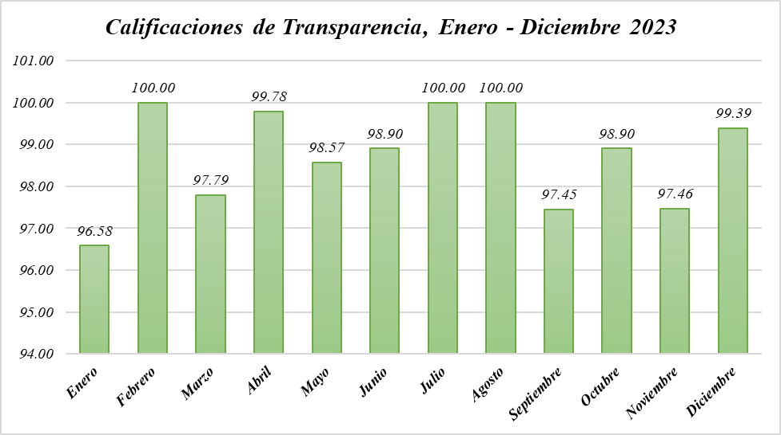

1. ***Actividades de Capacitación en Transparencia y Acceso a la Información***

* ***Entrenamiento del Sistema 311 sobre quejas, sugerencias y reclamaciones***

*El dia 18 de Enero, el Responsable de Acceso a la Informacion (RAI) y el equipo técnico del Departamento de Libre Acceso fueron capacitados por el Ministerio de la Presidencia (MINPRE), en el correcto uso del “Sistema 311 sobre quejas, sugerencias y reclamaciones”, sus normativas legales vigentes y como atender una incidencia por esta herramienta.*

* ***Lanzamiento del V Plan de Acción ante la Alianza para el Gobierno Abierto***

*El día 19 de Enero, fuimos invitados a participar en la presentación del “V Plan de Acción ante la Alianza para el Gobierno Abierto” de la Dirección General de Ética e Integridad Gubernamental, el cual tiene como objetivo el diseño, desarrollo, implementación y seguimiento del Plan Nacional de Acción para la Apertura de Datos Públicos en formatos abiertos.*

* ***Acto de presentación de las políticas de Compras Verdes***

*El día 22 de Febrero, fuimos invitados a participar al “Acto de presentación de las políticas de Compras Verdes” por la Dirección General de Contrataciones Pública (DGCP) y el Ministerio de Medio Ambiente y Recursos Naturales en coordinación con la Dirección General de Ética e Integridad Gubernamental (DIGEIG), cuya finalidad es de instaurar mejores prácticas de consumo en las instituciones públicas.*

* ***Celebración del Día Internacional de Datos Abiertos***

*El día 9 de Marzo, fuimos invitados a la “Celebración del Día Internacional de Datos Abiertos” y “Premiación del 4to Concurso Nacional de Periodismo de Datos” por la Dirección General de Ética e Integridad Gubernamental (DIGEIG), en la cual se presentó el plan de datos priorizados para el Primer Plan de Acción para la Apertura de Datos Abiertos de la Republica Dominicana, que tiene como finalidad aumentar la disponibilidad y captura de datos útiles estandarizados.*

* ***Sensibilización de la Ley 200-04 y Herramientas Vinculantes***

*El día 4 de Julio, fuimos invitados a participar en la “Sensibilización de la Ley 200-04 y Herramientas Vinculantes” de la Dirección General de Ética e Integridad Gubernamental (DIGEIG), en la cual nos capacitamos sobre la Ley General 200-04 de Libre Acceso a la Informacion Publica, la Resolución 002-2021 que Crea el Portal Único de Transparencia y Establece las Políticas de Estandarización de las Divisiones de Transparecia, el uso y manejo del Portal Único de Solicitud de Acceso a la Información Pública (SAIP) y el Sistema 311 sobre quejas, sugerencias y reclamaciones.*

* ***Semana del Derecho a Saber 2023***

*Fuimos invitados a participar de la “Semana del Derecho a Saber 2023” la cual se celebró desde el día 25 al 29 de Septiembre por la Dirección General de Ética e Integridad Gubernamental (DIGEIG), en la cual se sostuvieron diversas actividades de sensibilización, capacitación y difusión sobre Acceso a la Información Pública y la Transparencia en la Gestión Pública. En esta semana nos capacitamos en diversos temas como son: “Buenas Practicas – Portales de Transparencia”, “Informacion en Formatos Abiertos” y “Transparencia Algorítmica”. Finalmente concluyendo la semana con el Primer Rally por la Transparencia y la Integridad.*

* ***Taller Ley General No. 200-04 de Libre Acceso a la Informacion Pública***

*Realizamos en coordinación con la Dirección General de Ética e Integridad Gubernamental (DIGEIG), el día 15 de Noviembre el taller sobre la “Ley General No. 200-04 de Libre Acceso a la Informacion Pública y estandarización de los Portales de Transparencia”, la cual tenía como finalidad capacitar a los Directores, Sub-Directores, Encargado Departamentales y técnicos de las diferentes áreas de esta institución, sobre la Ley General 200-04, Transparencia Gubernamental y la importancia de los Sub-Portales de Transparencia en las instituciones del Estado Dominicano.*

# *ANGEL E. ROMAN PEGUERO,*

# *Asimilado Militar, MIDE.*

*Encargado del Departamento de Libre Acceso a la Información*

***Fecha de última revisión: 09/02/2024***